Hacienmi Municipal
Asunto: lnfonnaclón

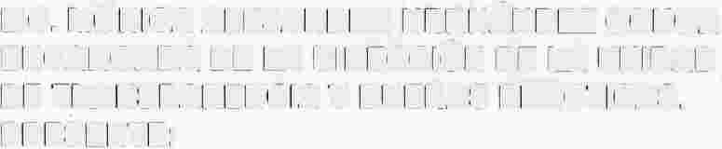LIC. MÓNICA ALEJANDRA HERNÁNDEZ OCHOA ENCARGADA DE LA DIRECCIÓN DE LA UNIDAD DE TRANSPARENCIA Y BUENAS PRÁCTICAS. PRESENTE:

lxtlahuacán de los Membrillos, Jalisco. 12 de diciembre 2025

Por este medio me permito enviarle un cordial saludo, ocasión que aprovecho para informarle que, los subsidios que se genera por conducto del Gobierno Municipal, fueron otorgados en el mes de NOVIEMBRE del 2025 a las siguientes Instituciones:

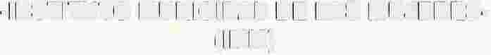-INSTITUTO MUNICIPAL DE LAS MUJERES- (IMM)

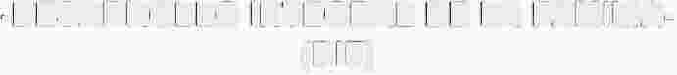-DESARROLLO INTEGRAL DE LA FAMILIA- (DIF)

NOVIEMBRE-2025 | 1 RA QUINCENA | $248,265.00
NOVIEMBRE-2025 | 2DA QUINCENA | $251,202.80

Lo anterior con motivo de generar la actualización de la página de Transparencia de conformidad con la Ley de Transparencia y Acceso a la Información Pública del Estado de Jalisco y sus Municipios. Aplica para Herramienta CIMTRA. .-

Sin otro particular me despido.lno sin antes reiterarle un cordial saludo.

